ROTINA DO TRABALHO PEDAGÓGICO ATIVIDADES EM DOMICÍLIO (Pré II-A Integral) – Professora ELIZETE
> Data: 13 a 17/07/2020.
E.M.E.I. “Emily de Oliveira Silva”- ETAPA II A

2ª Feira | 3ª Feira | 4ª Feira | 5ª Feira | 6ª Feira
- LEITURA PELA PROFESSORA ELIZETE: “O GATO XADREZ” vídeo postado hoje no grupo.  - APOSTILA 3:  - SEQUÊNCIA DIDÁTICA “O SANDUÍCHE DA MARICOTA” ALIMENTAÇÃO SAUDÁVEL  - Recordar a história “O sanduiche da Maricota” realizar atividade da página 15.  - SEQUÊNCIA DIDÁTICA DE NÚMEROS, QUANTIDADES E RACIOCÍNIO LÓGICO.  - Realizar a atividade da página 25.  - Assistir a explicação da atividade, postada no grupo hoje. | MÚSICA/VÍDEO: CA-CE-CI-CO-CU - CRIANÇAS INTELIGENTES – (https://youtu.be/JYlIdrfCUhY )  - APOSTILA 3:  - SEQUÊNCIA DIDÁTICA “O SANDUÍCHE DA MARICOTA” ALIMENTAÇÃO SAUDÁVEL  - Realizar atividade da página 16 e 17.  - Assistir a explicação da atividade, postada no grupo hoje  - ROSTINHO CEGO  MATERIAIS:  - CAIXA DE PAPELÃO  - SULFITE E LÁPIS DE COR  - FITA ADESIVA  DESENVOLVIMENTO E OBJETIVO:  ESTA ATIVIDADE ESTIMULA COORDENAÇÃO MOTORA, NOÇÃO DE COMPONENTES DO NOSSO CORPO, CRIATIVIDADE E SURPRESA.  COMO NA FOTO, FAÇA NA FOLHA DE SULFITE AS PARTES DO NOSSO ROSTO, COMO OS OLHOS, AS SOBRANCELHAS, O NARIZ, A BOCA, AS ORELHAS, PODE SER OPCIONAL O CABELO. RECORTE TODAS AS PARTES E GRUDE FITA ADESIVA ATRÁS. DEPOIS PEGUE UMA CAIXA DE PAPELÃO E FAÇA DOIS CÍRCULOS QUE DÊ PARA SUA PASSAR AS MÃOS. ACIMA DESSES CÍRCULOS VAI SER COMO SE FOSSE O ROSTO, MAS A CRIANÇA DEVE MONTÁ-LO, PASSANDO OS BRAÇOS PELOS CÍRCULOS PEGANDO AS PARTES QUE VOCÊ DESENHOU E SEM VER, TENTAR COLAR FORMANDO O ROSTINHO. DEIXE-A VER COMO FICOU ASSIM QUE MONTAR E ANTES DE TUDO NOMEIE COM ELA AS PARTES DO ROSTO MOSTRANDO ONDE FICA CADA UMA.  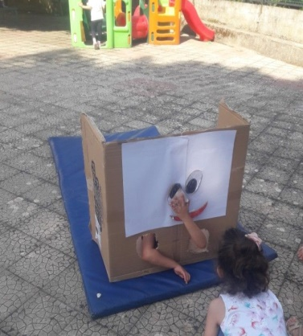 | - MÚSICA/VÍDEO: DA – DE- DI – DO- DU- CRIANÇAS INTELIGENTES (https://youtu.be/iXMzflGcHkA )  - APOSTILA 3:  - SEQUÊNCIA DIDÁTICA “O SANDUÍCHE DA MARICOTA” ALIMENTAÇÃO SAUDÁVEL  - Realizar atividade da página 18.  - SEQUÊNCIA DIDÁTICA DE NÚMEROS, QUANTIDADES E RACIOCÍNIO LÓGICO.  - Realizar atividade da página 26.  - Assistir a explicação da atividade, postada no grupo hoje | - ÁUDIO LIVRO: A HISTÓRIA DAS FORMAS GEOMÉTRICAS” (https://youtu.be/HzNNQUT4UxE )  - APOSTILA 3:  - SEQUÊNCIA DIDÁTICA DE NÚMEROS, QUANTIDADES E RACIOCÍNIO LÓGICO.  - Realizar atividade da página 27.  - Assistir a explicação da atividade, postada no grupo hoje  - FORMAS GEOMÉTRICAS MATERIAIS:  - PAPELÃO, TESOURA E PAPEL SULFITE.  OBJETIVO E DESENVOLVIMENTO  O OBJETIVO DESTA ATIVIDADE É RECONHECER AS FORMAS GEOMÉTRICAS.  NO PAPELÃO RECORTE, PARA FICAR VAZADO, AS FORMAS GEOMÉTRICAS, COMO MOSTRA NA FOTO.  NO SULTITE RECORTE AS MESMAS FORMAS, MAS PEQUENAS. DEPOIS AS MISTURE E COLOQUE SUA CRIANÇA PARA SEPARÁ-LAS COLOCANDO DENTRO DAS FORMAS QUE VOCÊ RECORTOU NO PAPELÃO. É IMPORTANTE VOCÊ FALAR OS NOMES DAS FORMAS PARA SUA CRIANÇA: CÍRCULO, QUADRADO, TRIÂNGULO E RETÂNGULO. NA FOTO APARECE A FORMA OVAL, NÃO PRECISA FAZER ELA (É A QUE ESTA COM PECINHAS AZUIS).  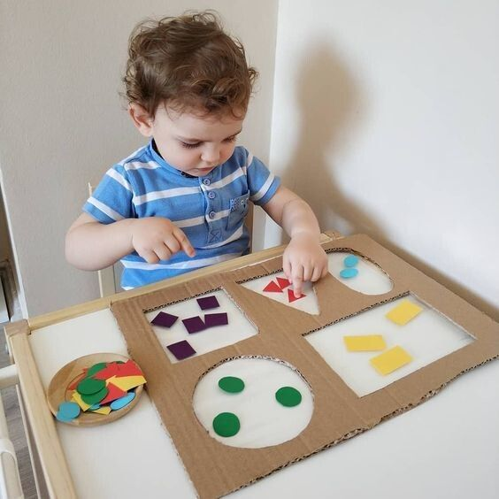 | - ÁUDIO LIVRO: “BICHODÁRIO” (https://youtu.be/DyUw3RPFImU )  - HOJE É DIA DE DESENHO!!!  MATERIAS:  - FOLHA DE SULFITE E MATERIAIS PARA DESENHAR, COMO LÁPIS DE COR, GIZ DE CERA OU CANETINHA. OBJETIVO E DESENVOLVIMENTO  PEÇA PRA SUA CRIANÇA FAZER UM DESENHO LIVREMENTE E PINTAR COM CAPRICHO. ESTA ATIVIDADE É SIMPLES, MAS MUITO IMPORTANTE PORQUE ALÉM DE LÚDICA E DIVERTIDA, TAMBÉM É UMA IMPORTANTE FORMA DE EXPRESSÃO. ATRAVÉS DE UMA OBSERVAÇÃO ATENTA DOS DESENHOS DA CRIANÇA, OS PAIS CONSEGUEM SE APROXIMAR MAIS DELAS E ENTENDER MELHOR O QUE SE PASSA EM SEU MUNDO.  ESTA ATIVIDADE TEM O OBJETIVO DE TRABALHAR A CRIATIVIDADE E IMAGINAÇÃO DE SUA CRIANÇA.  